ФЕДЕРАЛЬНОЕ АГЕНТСТВО ЖЕЛЕЗНОДОРОЖНОГО ТРАНСПОРТА
Федеральное государственное бюджетное образовательное учреждение
высшего профессионального образования
«Петербургский государственный университет путей сообщения
Императора Александра I»
(ФГБОУ ВПО ПГУПС)

Кафедра «Прикладная психология»

РАБОЧАЯ ПРОГРАММА
дисциплины
«Введение в профессию» (Б1.Б.37)
для направления
37.03.01 «Психология»
по профилю
«Психология»

Форма обучения – очная, заочная

Санкт-Петербург

2015
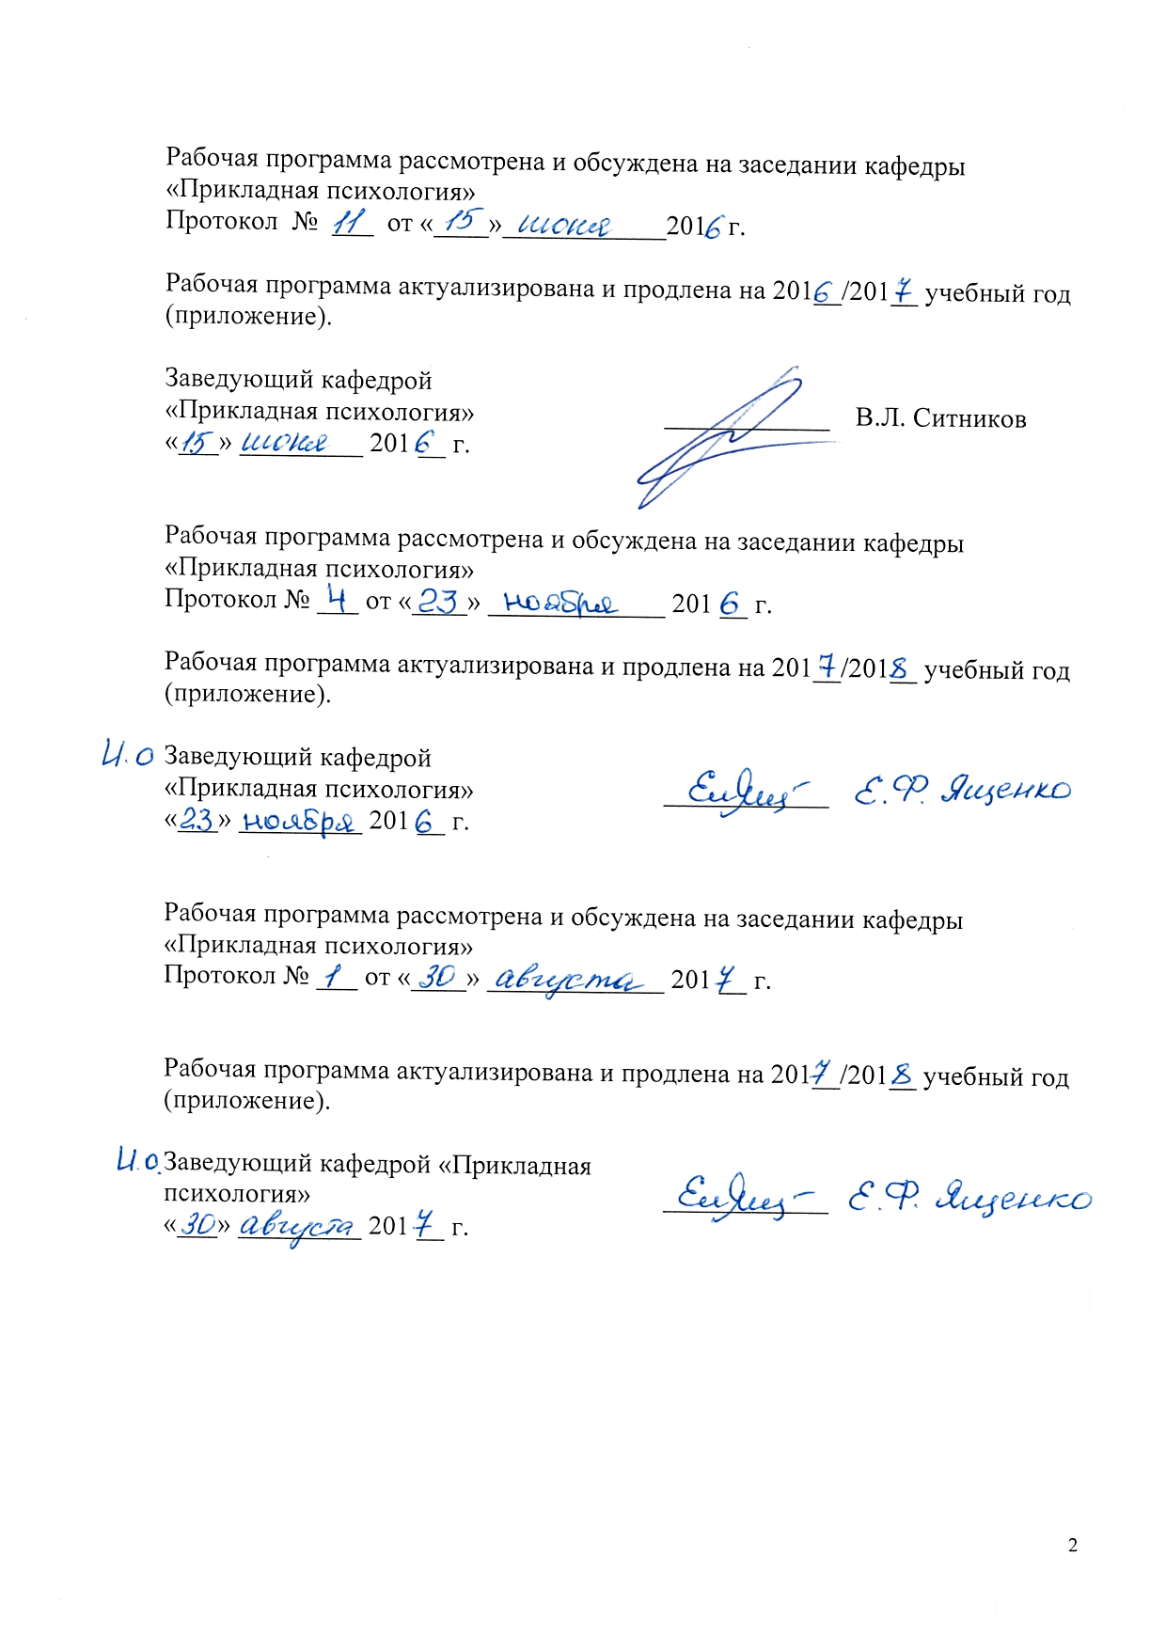
Рабочая программа рассмотрена и обсуждена на заседании кафедры
«Прикладная психология»
Протокол № 11 от «30» июня 2015 г.

Рабочая программа актуализирована и продлена на 2015/2016 учебный год (приложение).

Заведующий кафедрой  «Прикладная психология» _______________ |  | В. Л. Ситников
«30» июня 2015 г.

Рабочая программа рассмотрена и обсуждена на заседании кафедры
«Прикладная психология»
Протокол № 11 от «15» июня 2016 г.

Рабочая программа актуализирована и продлена на 2016/2017 учебный год (приложение).

Заведующий кафедрой  «Прикладная психология» _______________ |  | В. Л. Ситников
«15» июня 2016 г.

Рабочая программа рассмотрена и обсуждена на заседании кафедры
«Прикладная психология»
Протокол № 4 от «23» ноября 2016 г.

Рабочая программа актуализирована и продлена на 2017/2018 учебный год (приложение).

Заведующий кафедрой  «Прикладная психология» | _______________ | Е. Ф Ященко
«23» ноября 2016 г.

Рабочая программа рассмотрена и обсуждена на заседании кафедры
«Прикладная психология»
Протокол № 1 от «30» августа 2017 г.

Рабочая программа актуализирована и продлена на 2017/2018 учебный год (приложение).

Заведующий кафедрой  «Прикладная психология» | _______________ | Е. Ф Ященко
«30» августа 2017 г.

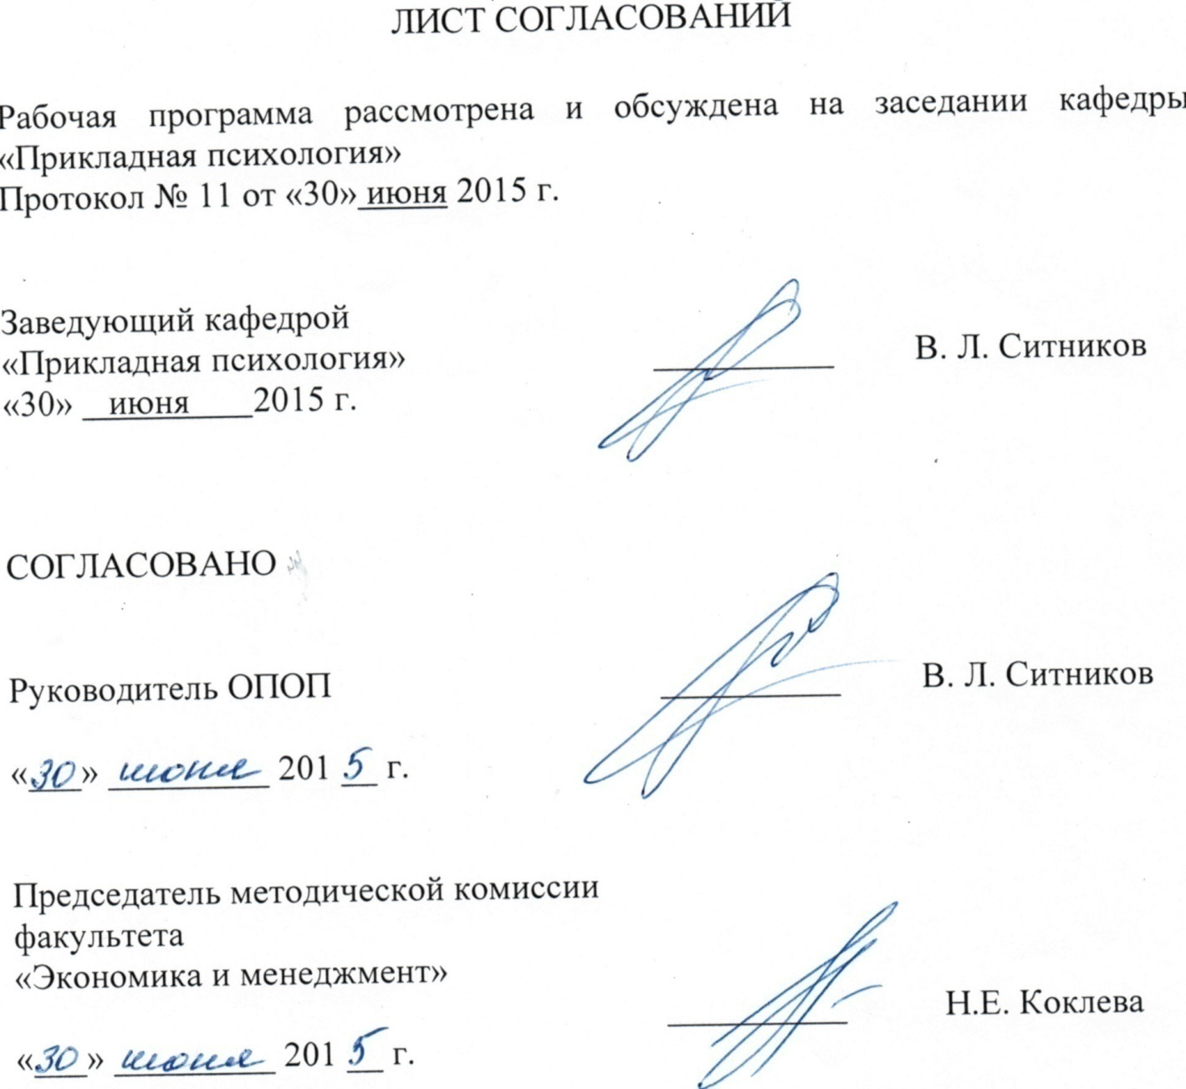
ЛИСТ СОГЛАСОВАНИЙ

Рабочая программа рассмотрена, обсуждена на заседании кафедры «Прикладная психология»
Протокол № 11 от «30» июня 2015 г.

Заведующий кафедрой  «Прикладная психология» | _________ | В. Л. Ситников
«30» июня 2015 г.
СОГЛАСОВАНО

Председатель методической комиссии факультета «Экономика и менеджмент» | _________ | Н. Е. Коклева
«30» июня 2015 г.
Руководитель ОПОП | _________ | В. Л. Ситников
«30» июня 2015 г.

1. Цели и задачи дисциплины
Рабочая программа составлена в соответствии с ФГОС ВО, утвержденным «07» августа 2014 г., приказ № 946 по направлению 37.03.01 «Психология», по дисциплине «Введение в профессию».
Целью изучения дисциплины является формирование компетенций, указанных в разделе 2 рабочей программы.
Для достижения поставленной цели решаются следующие задачи:
- приобретение знаний, указанных в разделе 2 рабочей программы;
- приобретение умений, указанных в разделе 2 рабочей программы;
- приобретение навыков, указанных в разделе 2 рабочей программы.
2. Перечень планируемых результатов обучения по дисциплине, соотнесенных с планируемыми результатами освоения основной профессиональной образовательной программы
Планируемыми результатами обучения по дисциплине являются: приобретение знаний, умений, навыков и/или опыта деятельности.
В результате освоения дисциплины обучающийся должен:
ЗНАТЬ:
- основные области работы и виды деятельности психолога;
- этапы профессионального становления;
- цели и задачи, права и обязанности психолога;
- требования, предъявляемые профессией к личности психолога.
УМЕТЬ:
- ориентироваться в мире психологических профессий;
- анализировать факторы, способствующие и препятствующие освоению профессии психолога;
- выстраивать личные планы профессионального образования.
ВЛАДЕТЬ:
- навыками изучения научной и биографической литературы с целью анализа процесса профессионализации психолога;
- приемами саморефлексии, способствующими осмыслению целей и задач своей профессиональной подготовки;
- приемами проектирования личного профессионального будущего.
Приобретенные знания, умения, навыки, характеризующие формирование компетенций, осваиваемые в данной дисциплине, позволяют решать профессиональные задачи, приведенные в соответствующем перечне по видам профессиональной деятельности в п. 2.4 общей характеристики основной профессиональной образовательной программы (ОПОП).
Изучение дисциплины направлено на формирование следующих
общекультурных компетенций (ОК):
- способности работать в коллективе, толерантно воспринимая социальные, этнические, конфессиональные и культурные различия (ОК-6);
- способности к самоорганизации и самообразованию (ОК-7).
Изучение дисциплины направлено на формирование следующих
общепрофессиональных компетенций (ОПК):
- способности решать стандартные задачи профессиональной деятельности на основе информационной и библиографической культуры с применением информационно-коммуникационных технологий и с учетом основных требований информационной безопасности (ОПК-1).
Изучение дисциплины направлено на формирование следующих
профессиональных компетенций (ПК), соответствующих виду профессиональной деятельности, на который ориентирована программа бакалавриата:
научно-исследовательская деятельность:
- способности к постановке профессиональных задач в области научно-исследовательской и практической деятельности (ПК-6);
- способности к реализации базовых процедур анализа проблем человека, социализации индивида, профессиональной и образовательной деятельности, функционированию людей с ограниченными возможностями, в том числе и при различных заболеваниях (ПК-9).
Область профессиональной деятельности обучающихся, освоивших данную дисциплину, проведена в п.2.1. общей характеристики ОПОП.
Объекты профессиональной деятельности обучающихся, освоивших данную дисциплину, приведены в п.2.2. общей характеристики ОПОП.
3. Место дисциплины в структуре основной профессиональной образовательной программы
Дисциплина «Введение в профессию» (Б1.Б.37) относится к базовой части и является обязательной для обучающегося.
4. Объем дисциплины и виды учебной работы
Для очной формы обучения (1 семестр):
Вид учебной работы | Всего часов | Семестр
Вид учебной работы | Всего часов | 1
Контактная работа (по видам учебных занятий)  В том числе:  - лекции (Л)  - практические занятия (ПЗ)  - лабораторные работы (ЛР) | 36  18  18 | 36  18  18
Самостоятельная работа (СРС) (всего) | 36 | 36
Контроль | 108 | 108
Форма контроля знаний | Э | Э
Общая трудоемкость: час / з.е | 180 / 5 | 180 / 5

Для заочной формы обучения (2 курс):
Вид учебной работы | Всего часов | Курс
Вид учебной работы | Всего часов | 2
Контактная работа (по видам учебных занятий)  В том числе:  - лекции (Л)  - практические занятия (ПЗ)  - лабораторные работы (ЛР) | 20  10  10 | 20  10  10
Самостоятельная работа (СРС) (всего) | 151 | 151
Контроль | 9 | 9
Форма контроля знаний | КЛР, Э | КЛР, Э
Общая трудоемкость: час / з.е. | 180 / 5 | 180 / 5
Примечания: «Форма контроля знаний» – экзамен (Э), контрольная работа (КЛР).
5 Содержание и структура дисциплины
5.1 Содержание дисциплины
№  п/п | Наименование раздела дисциплины | Содержание раздела
1 | Психология как профессия | Привлекательность профессии, «призвание» и особенности профессиональной мотивации. Образ психолога в профессиональной (психологической) среде и в массовом сознании.
2 | Профессиональная деятельность психолога | Смыслы и ценности в профессиональной деятельности психолога. Профессиональная позиция психолога и понятие помощи в психологии, медицине, педагогике, религии, юриспруденции. Внутренние средства деятельности психолога. Опора на внутренний опыт. Результативность профессиональной деятельности психолога. Нематериальность «продукта» и проблема оценки успешности профессиональной деятельности психолога.
3 | Виды и области деятельности психолога | Понятие «трудового поста». «Рабочее место психолога». Профессиональная позиция психолога.
4 | Профессионально важные качества (ПВК) | Требования, предъявляемые профессией к индивидуальным особенностям и личности психолога: профессионально важные качества (ПВК) психолога-исследователя, практического психолога и преподавателя психологии. Виды деятельности психолога, разнообразие трудовых постов в организациях, в системах образования.
5 | Личность психолога | Особенности профессионального самосознания психолога и условия его развития. Рефлексия собственной профессиональной деятельности. Потребность «увидеть» себя в своём деле; умение беспристрастно и самостоятельно оценить продуктивность своего труда.
6 | Этапы и условия профессионального становления | Мотивы, определяющие выбор профессии психолога и факторы, влияющие на этот выбор. Образ себя как профессионала – ведущий смыслообразующий мотив профессионального становления. Надситуативная активность как важнейшее условие профессионального самоопределения. Этапы профессионального становления.
7 | Этические принципы, регулирующие деятельность психолога | Цели и задачи, права и обязанности психолога (исследователя, практика, преподавателя). Этические проблемы и специфика нравственных норм профессиональной деятельности психолога. Правовые основания деятельности и этический кодекс российского психолога.

5.2 Разделы дисциплины и виды занятий
Для очной формы обучения (1 семестр):
№  п/п | Наименование разделов дисциплины | Л | ПЗ | ЛР | СРС
1 | Психология как профессия | 2 | 2 |  | 5
2 | Профессиональная деятельность психолога | 2 | 2 |  | 5
3 | Виды и области деятельности психолога | 2 | 2 |  | 5
4 | Профессионально важные качества (ПВК) | 2 | 2 |  | 5
5 | Личность психолога | 2 | 2 |  | 5
6 | Этапы и условия профессионального становления | 4 | 4 |  | 5
7 | Этические принципы, регулирующие деятельность психолога | 4 | 4 |  | 6
 | Итого | 18 | 18 |  | 36

Для заочной формы обучения (2 курс):
№  п/п | Наименование разделов дисциплины | Л | ПЗ | ЛР | СРС
1 | Психология как профессия | 1 | 1 |  | 22
2 | Профессиональная деятельность психолога | 1 | 1 |  | 22
3 | Виды и области деятельности психолога | 1 | 1 |  | 22
4 | Профессионально важные качества (ПВК) | 1 | 1 |  | 22
5 | Личность психолога | 2 | 2 |  | 22
6 | Этапы и условия профессионального становления | 2 | 2 |  | 22
7 | Этические принципы, регулирующие деятельность психолога | 2 | 2 |  | 19
 | Итого | 10 | 10 |  | 151

6. Перечень учебно-методического обеспечения для самостоятельной работы обучающихся по дисциплине

№  п/п | Наименование раздела  дисциплины | Перечень учебно-методического обеспечения
1 | Психология как профессия | Галасюк, И. Н. Психология социальной работы. [Электронный ресурс]: Учебники/ И. Н. Галасюк, О. В. Краснова, Т. В. Шинина. – Электрон. дан. – М.: Дашков и К, 2013. – 304 с. - Режим доступа: http://e.lanbooc.com/book/3914 - Загл. с экрана  Вундт, В. Проблемы психологии народов. [Электронный ресурс]: Монография – Электрон. дан. – СПб.: Лань, 2014. – 851 с. - Режим доступа: http://e.lanbook.com/book/46400 - Загл. с экрана  Карцева, Л. В. Психология и педагогика социальной работы с семьей. [Электронный ресурс]: Учебные пособия. – Электрон. дан. – М.: Дашков и К, 2012. – 224 с. - Режим доступа: http://e.lanbooc.com/book/3913 - Загл. с экрана  Комарова А.В., Слотина Т.В., Ситников В.Л. Практикум по психологии общения: учебное пособие. - СПб.: ПГУПС, 2012. – 92 с.  Психология и педагогика высшей школы (Текст): учебное пособие / Е.С. Ермакова (и др.); ПГУПС. – Санкт-Петербург: ПГУПС, 2013. – 71 с.  Шелехова, Л. В. Математические методы в психологии и педагогике: в схемах и таблицах (Электронный ресурс): учебное пособие. – Электрон. дан. – СПб.: Лань, 2015. 224 с. – Режим доступа: http://e.lanbooc.com/books/element.php?pl1_id=60659 - Загл. с экрана
2 | Профессиональная деятельность психолога
3 | Виды и области деятельности психолога
4 | Профессионально важные качества (ПВК)
5 | Личность психолога
6 | Этапы и условия профессионального становления
7 | Этические принципы, регулирующие деятельность психолога

7. Фонд оценочных средств для проведения текущего контроля успеваемости и промежуточной аттестации обучающихся по дисциплине
Фонд оценочных средств по дисциплине является неотъемлемой частью рабочей программы и представлен отдельным документом, рассмотренным на заседании кафедры и утвержденным заведующим кафедрой.
8. Перечень основной и дополнительной учебной литературы, нормативно-правовой документации и других изданий, необходимых
для освоения дисциплины
8.1 Перечень основной учебной литературы, необходимой для освоения дисциплины
1. Галасюк, И. Н. Психология социальной работы. [Электронный ресурс]: Учебники/ И. Н. Галасюк, О. В. Краснова, Т. В. Шинина. – Электрон. дан. – М.: Дашков и К, 2013. – 304 с. - Режим доступа: http://e.lanbooc.com/book/3914 - Загл. с экрана
2. Вундт, В. Проблемы психологии народов. [Электронный ресурс]: Монография – Электрон. дан. – СПб.: Лань, 2014. – 851 с. - Режим доступа: http://e.lanbook.com/book/46400 - Загл. с экрана
3. Карцева, Л. В. Психология и педагогика социальной работы с семьей. [Электронный ресурс]: Учебные пособия. – Электрон. дан. – М.: Дашков и К, 2012. – 224 с. - Режим доступа: http://e.lanbooc.com/book/3913 - Загл. с экрана
4. Комарова А.В., Слотина Т.В., Ситников В.Л. Практикум по психологии общения: учебное пособие. - СПб.: ПГУПС, 2012. – 92 с.
5. Психология и педагогика высшей школы (Текст): учебное пособие / Е.С. Ермакова (и др.); ПГУПС. – Санкт-Петербург: ПГУПС, 2013. – 71 с.
6. Шелехова, Л. В. Математические методы в психологии и педагогике: в схемах и таблицах (Электронный ресурс): учебное пособие. – Электрон. дан. – СПб.: Лань, 2015. 224 с. – Режим доступа: http://e.lanbooc.com/books/element.php?pl1_id=60659 - Загл. с экрана
8.2 Перечень дополнительной учебной литературы, необходимой для освоения дисциплины
- Оганесян, Н.Т. Технологии активного социально-педагогического взаимодействия (тренинги, игры, дискуссии) в обеспечении психологической безопасности образовательного процесса [Электронный ресурс]: учебно-методическое пособие. — Электрон. дан. — М.: ФЛИНТА, 2013. — 135 с. — Режим доступа: http://e.lanbook.com/books/element.php?pl1_id=44130 - Загл. с экрана
- Организационная психология (Текст): (учебник) / Л. Фон Розенштиль, В. Мольт, Б. Рюттингер; науч. Ред. П. К. Власов; пер. с нем А. В. Коченгина. – (9-е изд.). – Харьков: Гуманитарный центр, 2014. – 462 с.
- Юревич, Андрей Владиславович. Психологи тоже шутят++ [Текст] / А. В. Юревич. - Изд. 3-е, доп. и сокр. - Москва: Канон+, 2012. - 311 с.
8.3 Перечень нормативно-правовой документации, необходимой для освоения дисциплины
При освоении данной дисциплины нормативно-правовая документация не используется
8.4 Другие издания, необходимые для освоения дисциплины
При освоении данной дисциплины другие издания не используются.
9. Перечень ресурсов информационно-телекоммуникационной сети «Интернет», необходимых для освоения дисциплины

- Научная электронная библиотека университета [Электронный ресурс] - Режим доступа:http://library.pgups.ru/, свободный.
- ЭБС «Лань» (электронная библиотека) http://e.lanbook.com/
- Инф. система «Единое окно доступа к образовательным ресурсам» (свободный доступ к каталогу интернет-ресурсов и полнотекстовой электр. учебно-методической библиотеке) http://window.edu.ru/
- Официальный сайт журнала «Вопросы психологии» [Электронный ресурс] - Режим доступа:http://voppsy.ru/, свободный.
- Официальный сайт журнала «Психологический журнал» [Электронный ресурс] - Режим доступа: http://www.ipras.ru/cntnt/rus/institut_p/psihologic/vypuski_zh/n2016-1.html
- Официальный сайт журнала «Мир психологии» [Электронный ресурс] - Режим доступа:
ttp://www.mpsu.ru/sites/default/files/files/pub/mir_psychology_02_2017.pdf
- Официальный сайт Института практической психологии ИМАТОН [Электронный ресурс] - Режим доступа:http://imaton.spb.ru/, свободный.
- Официальный сайт Института психологии РАН [Электронный ресурс] - Режим доступа:http://ip.ras.ru/, свободный.
- Официальный сайт МГУ имени М.В. Ломоносова, факультет психологии, журнал «Вестник Московского университета» Серия 14. Психология [Электронный ресурс] - Режим доступа: http://www.psy.msu.ru/science/vestnik/index.html/, свободный.
10. Личный кабинет обучающегося и электронная информационно-образовательная среда [Электронный ресурс]. Режим доступа: http://sdo.pgups.ru (для доступа к полнотекстовым документам требуется авторизация).

10. Методические указания для обучающихся по освоению дисциплины
Порядок изучения дисциплины следующий:
- Освоение разделов дисциплины производится в порядке, приведенном в разделе 5 «Содержание и структура дисциплины». Обучающийся должен освоить все разделы дисциплины с помощью учебно-методического обеспечения, приведенного в разделах 6, 8 и 9 рабочей программы.
- Для формирования компетенций обучающийся должен представить выполненные типовые контрольные задания или иные материалы, необходимые для оценки знаний, умений, навыков и (или) опыта деятельности, предусмотренные текущим контролем (см. фонд оценочных средств по дисциплине).
- По итогам текущего контроля по дисциплине, обучающийся должен пройти промежуточную аттестацию (см. фонд оценочных средств по дисциплине).
11. Перечень информационных технологий, используемых при осуществлении образовательного процесса по дисциплине, включая перечень программного обеспечения и информационных справочных систем
Перечень информационных технологий, используемых при осуществлении образовательного процесса по дисциплине:
- технические средства (компьютерная техника, наборы демонстрационного оборудования);
- методы обучения с использованием информационных технологий (демонстрация мультимедийных материалов);
- личный кабинет обучающегося и электронная информационно-образовательная среда [Электронный ресурс]. Режим доступа: http://sdo.pgups.ru (для доступа к полнотекстовым документам требуется авторизация);
- Интернет-сервисы и электронные ресурсы (поисковые системы, электронная почта, онлайн-энциклопедии и справочники, электронные учебные и учебно-методические материалы, согласно п. 9 рабочей программы;
– программное обеспечение:
Microsoft Windows XP;
Microsoft Office 2007 (до 2018);
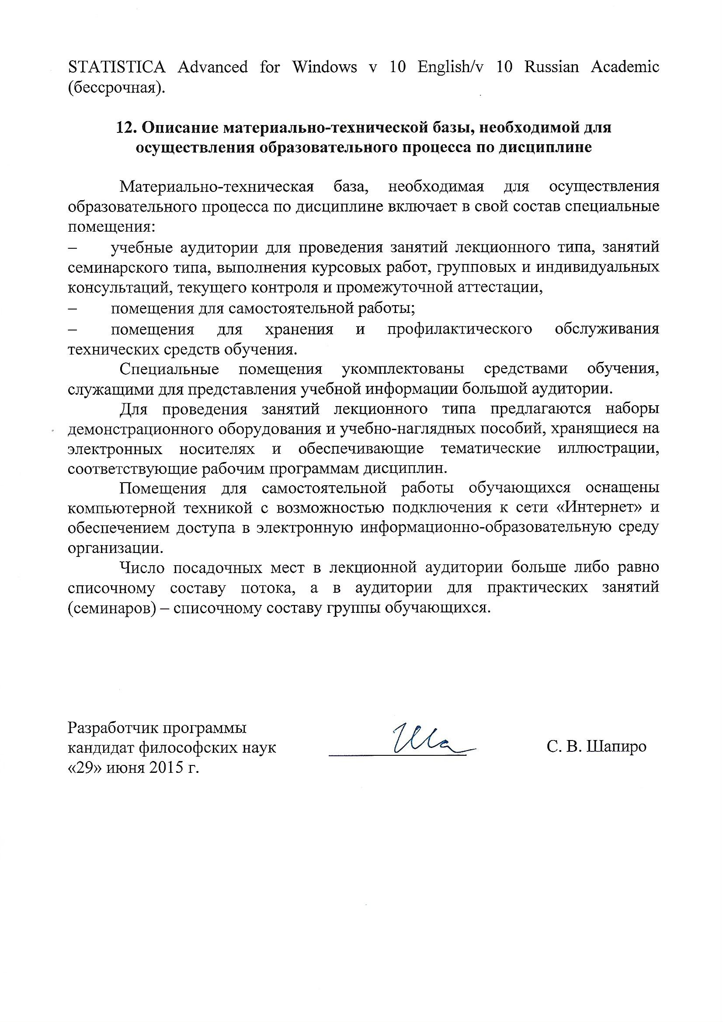
STATISTICA Advanced for Windows v 10 English/v 10 Russian Academic (бессрочная).

12. Описание материально-технической базы, необходимой для осуществления образовательного процесса по дисциплине

Материально-техническая база, необходимая для осуществления образовательного процесса по дисциплине включает в свой состав специальные помещения:
- учебные аудитории для проведения занятий лекционного типа, занятий семинарского типа, выполнения курсовых работ, групповых и индивидуальных консультаций, текущего контроля и промежуточной аттестации,
- помещения для самостоятельной работы;
- помещения для хранения и профилактического обслуживания технических средств обучения.
Специальные помещения укомплектованы средствами обучения, служащими для представления учебной информации большой аудитории.
Для проведения занятий лекционного типа предлагаются наборы демонстрационного оборудования и учебно-наглядных пособий, хранящиеся на электронных носителях и обеспечивающие тематические иллюстрации, соответствующие рабочим программам дисциплин.
Помещения для самостоятельной работы обучающихся оснащены компьютерной техникой с возможностью подключения к сети «Интернет» и обеспечением доступа в электронную информационно-образовательную среду организации.
Число посадочных мест в лекционной аудитории больше либо равно списочному составу потока, а в аудитории для практических занятий (семинаров) – списочному составу группы обучающихся.

Разработчик программы
кандидат философских наук ________________ С. В. Шапиро
«29» июня 2015 г.

